QRP/p трансивер прямого преобразования на 7.030 мГц.
Эпиграф: «Любой из нас, при желании, может собрать сравнительно оригинальный
QRP/p трансивер» UA1CEG.

Ноябрь 2007г- февраль 2008г. Друзья представляю для вашего знакомства 5-ю конструкцию прямого преобразования. Я подразумеваю, что существуют именно 5 собранных конструкции, никаких «собрал- разобрал» и «конструкций» на монтажной плате я в это число не засчитываю. Но, разумеется, это лично мои критерии. Я их никому не навязываю.

Маленькие пояснения. Подобие предисловия.
Обращаю внимание уважаемых коллег! У меня нигде не сказано: «Делайте так!», я говорю: «У меня сделано так… Я руководствовался такими аргументами..».
Т.е я никого не учу! Я рассказываю, что и как я собрал, какие результаты получил…
Хотя мне и не хочется повторяться, ранее в своих сообщениях я всё излагал, но очень сомнительно, что бы кто-то стал смотреть предыдущие сообщения. Раз кто-то оказал мне честь, читая это сообщение, то я постараюсь кратко повторить все аргументы.
Адресую я это сообщение, прежде всего, основной массе коллег, категории : « Я вообще-то не конструктор….». К «я неконструктор» я отношусь иронично, может и есть где-то в недрах списка членов клуба «неконструкторы», но среди мне знакомых «неконструкторов» нет. Другое дело, «в лом» ребятам сверлить, подтачивать напильником, надфилем, пилить лобзиком, паять, подбирать номиналы и т.д., это понятно. Но, допустить, что кто-то из знакомых мне коллег не сможет собрать подобный описываемому аппарат, по своей, сравнительно оригинальной схеме, я ни за что не могу!

1. О аппаратах прямого преобразования.

Аппараты прямого преобразования просто идеально соответствуют требованиям работы QRP/p. Обладая предельной простотой, они обладают весьма высокими характеристиками. Если требуется экономичный приёмник, обладающий достаточно высокими параметрами, небольшими размерами и не требующий для сборки больших усилий, не говоря уже о абсолютно доступных комплектующих- этим параметрам ППП соответствует полностью.
Трансивер прямого преобразования (ТПП), при применении для стабилизации частоты кварца тоже не потребует значительных усилий для сборки. ТПП с плавным диапазоном уже сложнее в налаживании, прежде всего из-за необходимости получить качественный сигнал при манипуляции передатчика.
Всё это относится к простым аппаратам прямого преобразования, попытка улучшить характеристики- например получить т.н. однополосный приём- резко усложняет сборку и налаживание аппарата, требует значительно больше усилий. Лично моё мнение: для получения высоких характеристик проще собрать супергетеродинный аппарат.
Задача упрощается при работе QRP, т.к. работа QRP станций проходит на специальных QRP частотах и, в абсолютном большинстве случаев, мы, любители QRP, работаем на одной из установленных частот того, или иного диапазона. Временами, работа на QRP частоте доставляет массу интересных 2*QRP связей. Причём, как правило, многие постоянно прослушивают QRP частоты и моментально отзываются, если передать общий вызов. Например, GM3OXX/QRP, работающий на трансивере мощностью 1 (один) ватт практически постоянно «дежурит» на QRP частотах.

Блок-схема приёмника аппарата.
В аппарате прямого преобразования применяются различные схемы смесителей, наиболее часто применяются смесители на встречно-параллельных диодах и, реже, балансные смесители. Смесители на одном диоде ( транзисторе) применяются в совсем простых аппаратах и работают эти смесители существенно хуже, чем смесители на встречно-параллельных диодах и, тем более существенно уступают балансным смесителям.
Для получения чувствительности не хуже 1мкв УВЧ в приёмнике прямого преобразования не требуется. Но, требуется тщательно подбирать величину напряжения гетеродина, подаваемую на смеситель. Требуется весьма кропотливая работа.
Я испытал в качестве смесителя ППП балансный смеситель на микросхеме 235ПС1(174ПС1 и т.п). Этот вариант себя оправдал полностью. Не требуется кропотливо подбирать величину напряжения гетеродина, а т.к. микросхема обеспечивает усиление, то можно уменьшить связь входного контура с антенной и, разумеется, микросхемой, что позволяет иметь высокую добротность входного контура. Неплохо ещё и не применять магнитный сердечник и применить подстроечный конденсатор с воздушным диэлектриком. Керамические подстроечные конденсаторы ухудшают добротность контура.

В качестве нагрузки балансного смесителя я применяю согласующий трансформатор от отслужившего свой срок транзисторного радиоприёмника. Кварц, на приём, имеет частоту 7030, 800. Т.е на 800гц выше, чем при передаче, подстроечным конденсатором частоту приёма в некоторых пределах можно подстраивать.
При желании, можно применить 2 переменных конденсатора и получить плавную перестройку, в некоторых пределах. Т.е. последовательно с контактом реле поставить ещё один переменный конденсатор, добавить кнопку включения «настройки» и т.д.. Но, такой задачи не ставилось.
Отводы от входного контура подбираются от 1/5 и менее витков. Чувствительность получается с солидным запасом, а частичное включение контура повышает его добротность, что очень положительно сказывается на избирательности аппарата..
НЧ фильтр применяется LC, он, практически не имеет потерь и обладает неплохой прямоугольностью. Единственный аргумент против- нужно наматывать катушку на ферритовом кольце.

УНЧ.
Объяснять важность УНЧ в аппаратуре прямого преобразования просто нет никакой необходимости. Лучше всего применять НЧ транзисторы с возможно низкой верхней частотой усиления. УНЧ будет обладать очень большим усилением и, малейшие ВЧ наводки от сигнала гетеродина существенно снизят усиление УНЧ, а значит и чувствительность приёмника.
Поясню, допустим, коэффициент УНЧ 50000. Но, это только в режиме усиления малого уровня сигнала! Никаких 50000 вольт, подав, на вход 1 вольт вы не получите. Если подавать на вход УНЧ высокий уровень сигнала, то коэффициент усиления будет снижаться, вплоть до запирания транзисторов.
Т.е. УНЧ, от наводок гетеродина, просто снизит усиление. Применяя УВЧ транзисторы, вы можете столкнуться с проблемой борьбы с наводками гетеродина.
Второе и очень важное замечание. Керамические конденсаторы, применяемые в УНЧ весьма часто начинают генерировать на частотах сотен килогерц. Т.е. получается этакий керамический резонатор. Лучше применять старые- добрые «ленточные» конденсаторы- МБМ и т.п. И, уж в любом случае, посмотреть осциллографом в различных точках УНЧ нужно. При работе, УНЧ должен издавать слабый «белый» шум. Если шума нет совсем, или он носит металлический, резкий оттенок- посмотрите осциллографом, вероятно конденсатор стал работать как керамический резонатор.
Словом, я не считаю аппарат прямого преобразования устройством, не требующим налаживания. Налаживание требуется!
Транзисторы мне прислал Александр UA9LAK/UN7, за что я ему очень благодарен!
Разумеется, у меня имеются, более современные, малошумящие транзисторы, например КТ3107АМ, но они высокочастотные. А применённые транзисторы НЧ, т.е. «специализированные» комплектующие для приёмника прямого преобразования.
Я рассматривал, ранее, LM 386, в качестве УНЧ. Вычеркнул. Она шипит основательно, а размеры с «обвязкой», т.е с навесными элементами, хотя и меньше, но не столь значительно. А «кушает» LM 386 больше, чем этот УНЧ на раритетных транзисторах.
Налаживание УНЧ очень простое: подбором R4 и R3 установить на коллекторе предоконечного транзистора напряжение равное половине напряжения питания, в данном случае 6 вольт. МП101А- малошумящий транзистор, на входе УНЧ нужно применять именно малошумящий транзистор! Наиболее популярны были, в своё время, П27 и П28, когда-то эти транзисторы в ППП использовались в большинстве конструкций. Для этих целей великолепные транзисторы! Ещё МП39Б, транзистор аналогичный П28, П27, т.е. с нормированным коэффициентом шума.
В УНЧ можно применять и германиевые транзисторы: поменять полярность питающего напряжения и подобрать величины R3 и R4, в этом случае их величины будут больше. И всё.
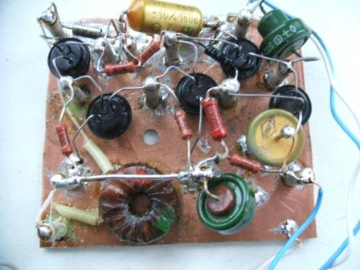
На фото вы можете прямо посмотреть номиналы большинства комплектующих. Танталовые конденсаторы марки «ЭТО» я применил сознательно- аппарат планируется применять на природе, в т.ч. и на морозе, а танталовые конденсаторы прекрасно переносят мороз. Конденсатор МБМ я применил специально, что бы не пришлось бороться с генерацией керамического конденсатора.

Передатчик.

Трансивер планируется применять для регулярной работы в эфире, поэтому я добавил промежуточный каскад буфер- усилитель на КТ610Б. В цепи коллектора контур, частично подключённый к транзистору, для получения контура с высокой добротностью катушки. Т.е узкополосный контур, для улучшенной фильтрации гармоник. Подавать положительное смещения на базы транзисторов не потребовалось. Катушка связи с оконечным каскадом 3-5 витков, подбирается минимально необходимое число витков.
Выдаёт передатчик около 1.5 ватта. И я противник «выкачивать» всё, что только можно, и обязательно прихватить, «что нельзя». Лучше добавить ещё каскад.
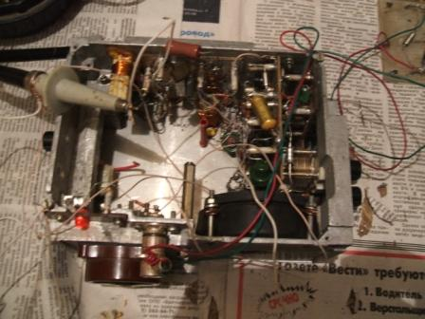
Рабочий момент: настройка П-контура передатчика, нагруженного на резистор 75 ом.
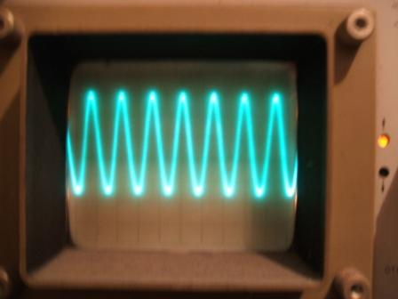
Очень полезно проверить форму сигнала на выходе передатчика осциллографом. Синусоида не имеет искажений, примерно, в пределах нагрузки 30-100 ом.

Приёмная часть трансивера.

Запитать микросхему, подключить к микросхеме трансформатор , сигнал с трансформатора подать на вход УНЧ- это самая объёмная часть работы. Далее наматывается входной контур, предусматриваются 2 отвода от 1/4 и 1/5 части витков, с одного отвода подаётся сигнал на вход микросхемы, к другому подключается антенна. Моментально слышен эфир!
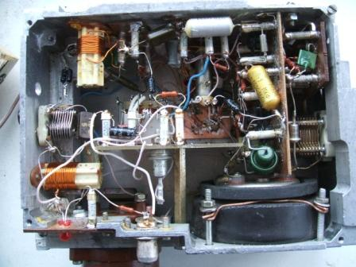

Трансивер собран. На фото виден входной контур, настраиваемый воздушным подстроечником . На всякий случай, параллельно контуру подключена защита в виде встречно- параллельных диодов. Капсюль применяется от полевого телефона ТА-57. Прекрасный капсюль- влагозащищённый, в резиновом корпусе-контейнере, имеет весьма громкий сигнал.

Вот в таком виде, со снятой верхней крышкой, я провёл на нём первую в жизни связь на трансивере прямого преобразования с SM0HO.
Цитата из аппаратного журнала:
QSL за QSO QRP заполнил 29.01.2008. Первая связь на трансивере прямого преобразования!
Факт остаётся фактом, на ТПП ни одной связи я не проводил. Работал на самоделках, но супергетеродинах.

Разумеется, я имею в виду «настоящую» связь. Я работал, с использованием ТПП во время слёта «Угра-2006», но это были связи на 1-3км, с друзьями, которые наблюдали частоту, т.е. по предварительной договорённости. А здесь я работал на общий вызов.

Самоконтроль.
Для самоконтроля встроен мультивибратор, генерирующий тон около 800гц, при нажатии ключа в капсюле слышен сигнал 800 гц. Но, приводить схему мультивибратора я не буду, ещё обидится кто либо.
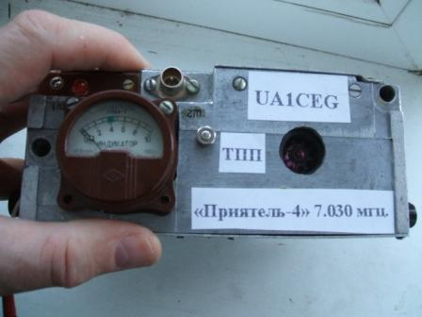
Лицевая панель: светодиод и прибор-индикатор напряжения в антенне. Светящийся светодиод позволяет контролировать наличие питающего напряжения и оживляет внешний вид устройства. А измерительный прибор позволяет оперативно контролировать работу трансивера и тоже оживляет аппарат.
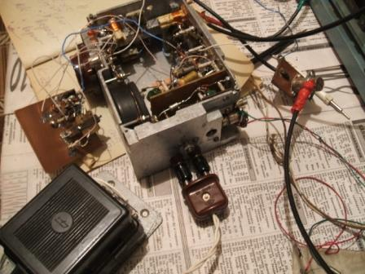
Вот так была проведена первая связь на этом аппарате. Плата приёмника ещё снаружи, самоконтроля ещё нет, поэтому работал на обычном, «вертикальном» ключе… Радиолюбительский азарт обуял! Работает же, ну как не провести QSO? 579/579!
Антенна Delta для 3.5 мгц на уровне крыши 5-этажного дома.

Приёмник.
Есть такое понятие «более прозрачный эфир», это относится к приёмнику прямого преобразования. Это трудно сформулировать, словом эфир меньше утомляет. Хотя и полоса пропускания широкая.
Что касается чувствительности, то чувствительность имеет солидный запас. При прикосновении пальцем к выводу антенны слышны любительские станции и слышен шум эфира.
Энергопотребление.
По приёму: примерно 50-70ма, в зависимости от громкости принимаемого сигнала.
По передаче: примерно 450ма, УНЧ работает на самоконтроль на полную громкость, обмотка реле подключается, мультивибратор самоконтроля и 2 каскада передатчика.

Контура.
Катушки контуров намотаны на прекрасных ребристых каркасах из ВЧ керамики диаметром 12 мм. В передатчике каждая катушка по 12 витков, в приёмнике 21 виток. Но, эти данные чисто для ориентировки.
Катушка НЧ фильтра имеет примерно 300 витков, проницательность кольца мне неизвестна. Но, это элемент не критический, подбором ёмкостей можно полосу пропускания регулировать в довольно широких пределах.

Работа в эфире QRP/p, с использованием ТПП «Приятель-4»

1.02.2008. Сборка трансивера завершена, трансивер полностью работоспособен.
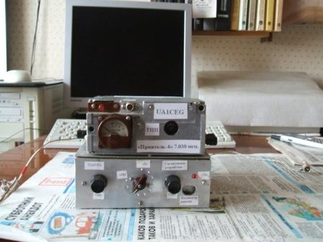
Вот фото, пока ещё не побитых, не поцарапанных трансивера «Приятель-4» и согласующего устройства. Эти устройства предназначаются для QRP/p работы в лесах-полях. Скоро весь этот элемент дизайна в виде приклеенных бумажек с надписями будет исцарапан, но пока вполне терпимо.
Планировал я завтра, в клубном шутливом тесте CQ_MOROZ провести связи с одноклубниками на «Приятеле-4». Но, по ряду обстоятельств, моё участие в тесте под большим вопросом. Объяснять моё желание проверить работу ТПП в полевых условиях, вероятно, не требуется.
И я пошёл проверять трансивер.
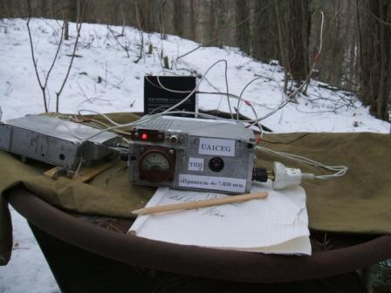
На фото минимальный комплект, без СУ. Но, я планирую согласующее устройство (тюнер, как теперь любят говорить) обязательно использовать. Но, сегодня я работал на стандартный, «классический» диполь, с запиткой коаксиальным кабелем. Т.е. можно обойтись без СУ, П-контур я настроил на 75 ом.
Прекрасно провёл 3 QSO! На общий вызов. Но, вообще-то, когда народ услышал, что у меня ТПП, Product TRX, как я передал (правильно, или нет, я назвал, но корреспонденты поняли), интерес к моей станции вырос, как на дрожжах. Я бы ещё поработал, времени не было…
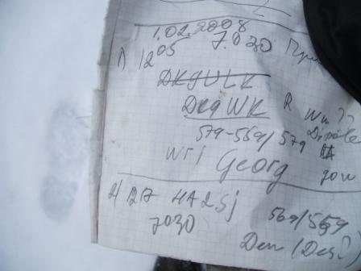

1) DK9WK 579/579QSB
2) HA2SJ 569/449 QSB
3) DL6HTA 579/579 QSB

Скажем, прекрасно прошла проверка трансивера. Очень мешал шум ветра, скрип деревьев. Я же применил встроенный динамик, а сигналы станций были вовсе не оглушительные. Но, я сознательно применил встроенный динамик, что бы не таскать с собой ещё и телефоны. Минимальный рабочий комплект, если брать с собой маленький аккумулятор, относительно небольшого размера и небольшого веса.

Теперь уверенно могу сказать: « За нормальную работу ТПП, собранного по данной схеме отвечаю!»

До встречи QRP/p!
1.02.2008.

73! С уважением, UA1CEG, Александров Юрий, деревня Гарболово, Всеволожского района, Ленинградской области. LO-23,KP50FI.
Сайт: UA1CEG.narod.ru

